本试卷适用范围 | 大学试题  试卷类型：( A )
  农机化、机制专业
课程 机械设计 班级 学号 姓名 成绩
一、选择题：把正确的选项代号填入（）中（10×2’ ）
1、螺纹的牙型角为，升角为，螺纹副当量摩擦角为ρv，则螺纹副的自锁条件为_______________。
A. ψ≤α B.α≤ρv C. ψ≤ρv D.ρv≤ψ
2、___________情况两板间流体不能建立压力油膜。
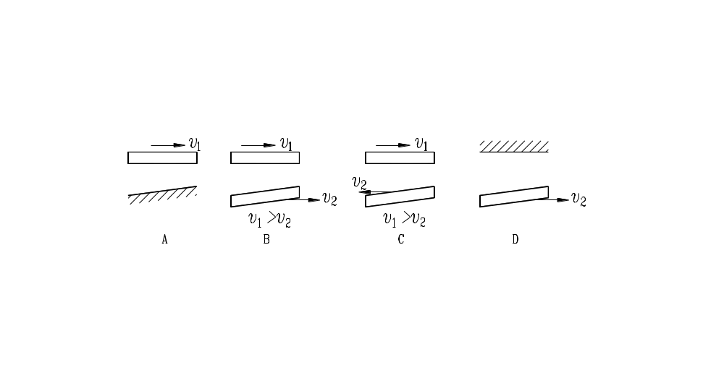
3、斜齿圆柱齿轮（A），V带传动（B），单头蜗杆传动（C）的效率间关系为_____________。
A. A>C>B B. B>C>A C. A>B>C D. A<B<C
4、下列公式中_______________是正确的。
A.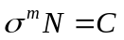 B.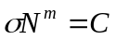 C.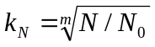 D.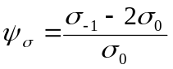。
5、受翻转（倾覆）力矩的螺栓联接中，螺栓位置的布置应按以下原则______。
A.为提高承载能力，螺栓应远离被联接件的几何形心
B.为使被联接件受力均匀，应使螺栓均匀分布
C.为提高承载能力，应远离翻转轴线
D.螺栓应布置在受拉力侧
6、滚动轴承中，滚动体与外圈滚道接触处___________________。
A.滚动体上产生的最大接触应力大；
B.外圈滚道上产生的最大接触应力大；
C.滚动体和外圈上产生的最大接触应力一样大；
D.两者的最大接触应力视轴承尺寸不同，比值不同。

教研室主任 共 4 页，第1 / 4 页，答题纸另发。出卷人

7、在闭式减速硬齿面齿轮传动中，载荷平稳，按___________作为计算齿轮工作能力准则是可能的。
A.齿根弯曲疲劳强度 B.齿根弯曲静强度
C.齿面接触疲劳强度 D.齿面接触静强度
8、链传动的特点是__________________________。
A.瞬时传动比和平均传动比都是常数
B.瞬时传动比和平均传动比都不是常数
C.瞬时传动比是常数而平均传动比不是常数
D.瞬时传动比不是常数而平均传动比是常数
9、链传动属于_______________。
A.具有挠性拉曳元件的摩擦传动
B.具有挠性拉曳元件的啮合传动
C.具有直接接触的工作元件的摩擦传动
D.具有直接接触的工作元件的啮合传动
10. 图中板A用4个铰制孔用螺栓固定在板B上，受力为F，其中______、______两个螺栓受力最大。
A.1，2 B.2，3 C.2，4 D.1，3
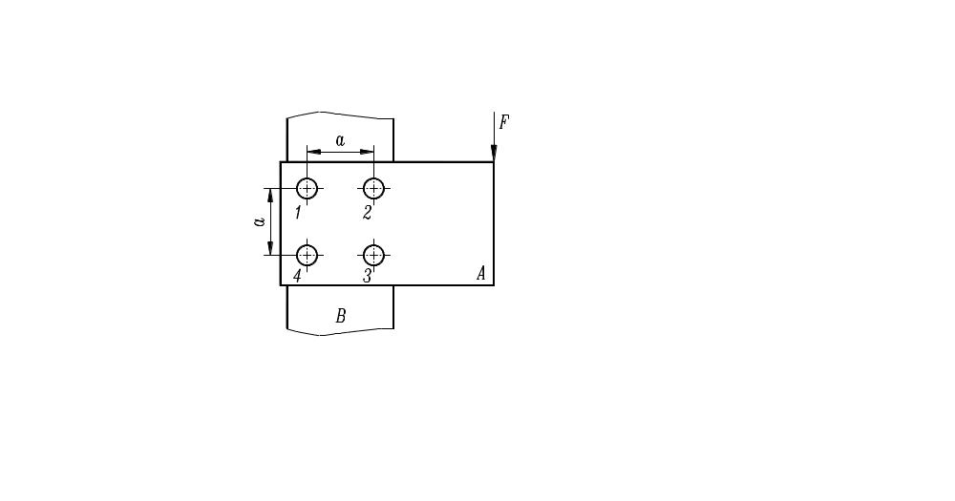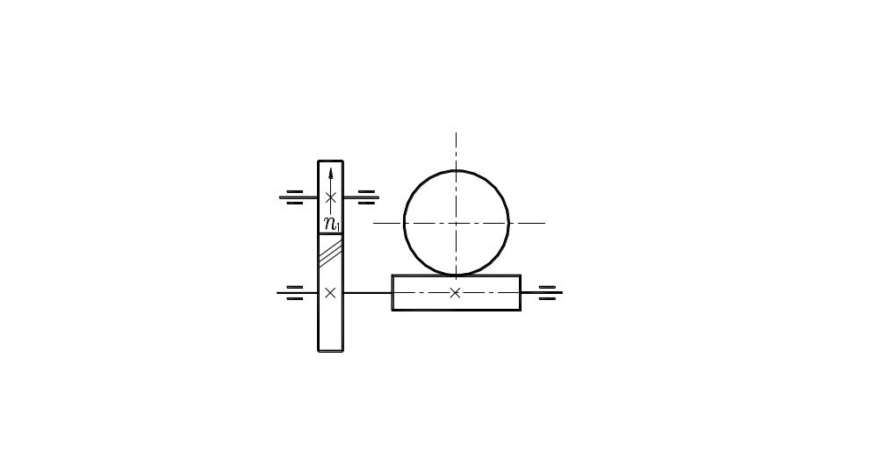
题一——10 题二——3
二、填空题：把答案写在题中的空格里（20×1’ ）
1、带传动要求小带轮直径不能太小是为了__________________________。若小带轮直径太大，则________________________________。
2、普通紧螺栓组联接所受载荷可分解为______________，_______________，________________，______________四种基本载荷的组合。
3、图示传动中，小齿轮主动，要求蜗杆与大圆柱齿轮的轴向力方向相反，则蜗杆为__________旋，蜗轮应为___________旋；小圆柱齿轮为__________旋。

教研室主任 共 4 页，第 2 / 4 页，答题纸另发。出卷人

4、在齿轮传动中，主动轮所受的切向力（圆周力）与其转向__________，而从动轮所受的切向力（圆周力）与其转向_________________。
5、dn值大的滚动轴承应采用_________润滑，dn值小的轴承应采用__________润滑。
6、混合摩擦是指两摩擦表面处于几种摩擦（____________摩擦、____________摩擦、______________摩擦）混合状态下的摩擦。
7、蜗杆传动变位前后，蜗轮的节圆直径______________。
8、轴按所受载荷性质分类，只承受弯矩的称__________轴，只承受扭矩的称___ _ _轴，承受弯矩和扭矩的称为___________轴。
三、分析题（3×6’ ）：
1. 起重卷筒用标准直齿圆柱齿轮传动，已知：m=8mm，z1=20，z2=80，α=20°，卷筒直径D＝320mm，起重量W＝4000N。
1）计算起吊重物时大齿轮的受力，并画出在位置b处啮合时两个分力的方向。
2）当小齿轮安装在位置a、b、c各处啮合时，哪个位置卷筒轴轴承受力最小？（画出必要的受力简图，并作定性分析。）

2. 某蜗杆轴右端由一个圆柱滚子轴承支承，为游动端，试分析图中结构存在的问题，并画出轴承固定的正确结构。
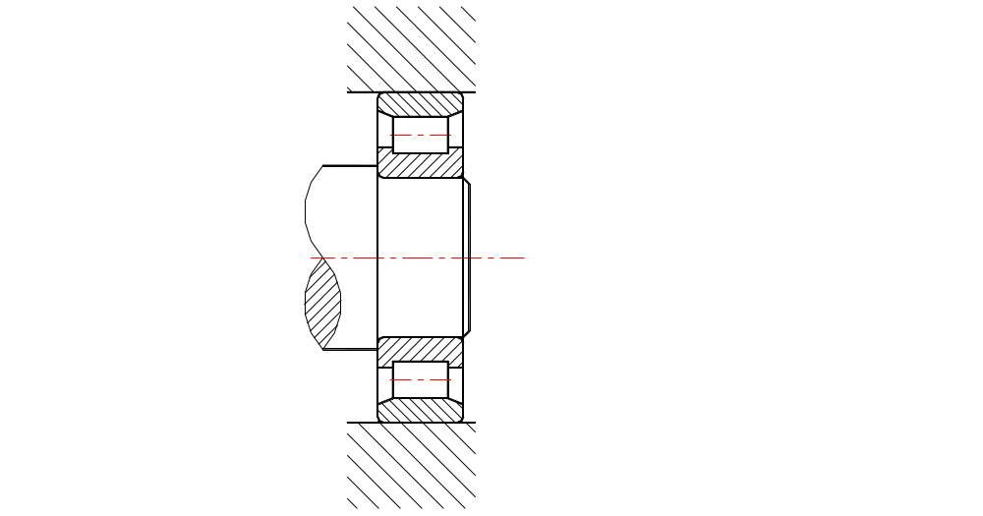
题图2
题图1

教研室主任 共 4 页，第 3 / 4 页，答题纸另发。出卷人
3. 图示为塑性材料的极限应力图，材料的σ-1、σ0、σS见图，已知某轴材料为45钢，计算剖面的疲劳强度综合影响系数值(Kσ)D=Kσ/(εσβσ)>1，寿命系数KN=1,试画出该轴的极限应力图，并标出坐标值。((Kσ)D值自定)
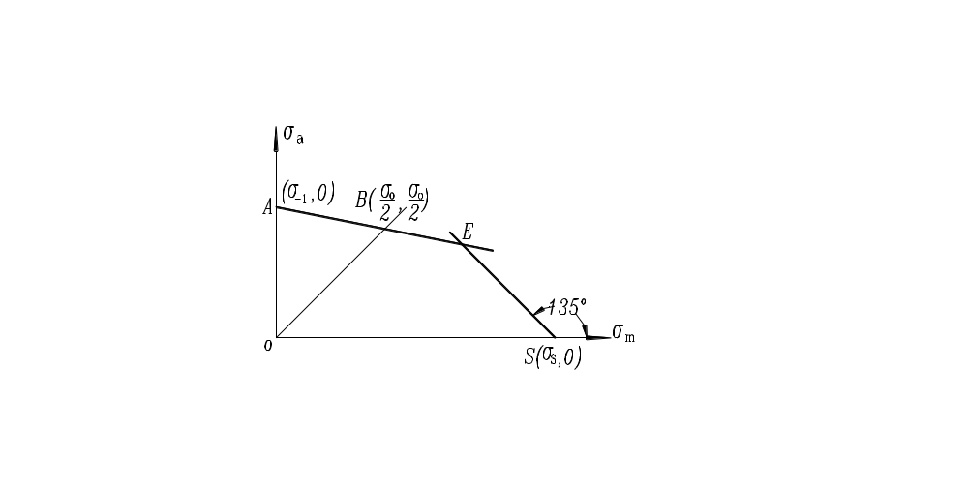
四: 计算题（任选二题）（3×15’ ）
1. 在气缸盖的螺栓联接中，要求剩余预紧力（F为单个螺栓的最大工作拉力），气缸内径D=1000mm，缸内气体压力p在0~0.6MPa之间循环变化，螺栓数目z=16，螺栓相对刚度K_{c}=0.8，螺栓的屈服极限σ_{s} =480MPa，若取联接的静强度安全系S=3，许用应力幅[σ_{a}]=15MPa，计算螺栓的小径d₁（或计算直径dc）至少要多少。

2. 已知链节距p＝12.7mm，主动链轮齿数z1=17，转速n1=965r/min。试求平均链速v、瞬时最大链速vmax和瞬时最小链速vmin。

教研室主任 共 4 页，第 4 / 4 页，答题纸另发。出卷人
3. 一轴由两个圆锥滚子轴承支承，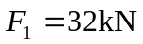，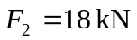，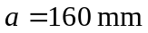，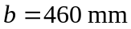，轴转速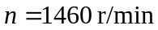，冲击载荷系数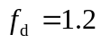，轴承额定动载荷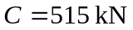，求危险轴承寿命。
注：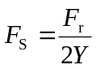
e | Fa/Fr≤e | Fa/Fr>e
0.35 | X=1，Y=0 | X=0.4，Y=1.7
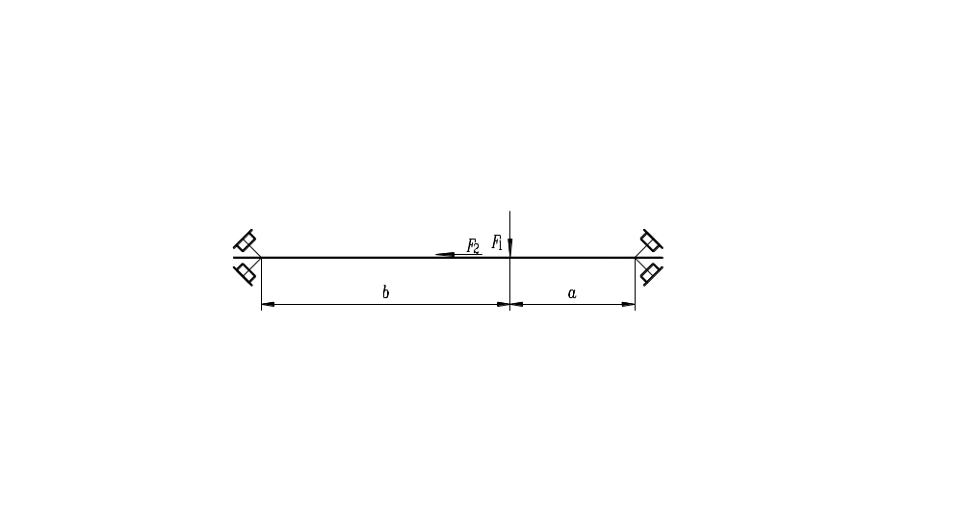

五、结构题（12’ ）：
举出三种产生应力集中的结构，并各提出一种改进方案。

教研室主任 共 4 页，第 4 / 4 页，答题纸另发。出卷人

试卷参考答案及评分标准：
本试卷适用范围 | XX大学试题  试卷类型：( A )
  农机化、机制专业
课程 机械设计 班级 学号 姓名 成绩
一、选择题：把正确的选项代号填入（）中（10×2’ ）
1、螺纹的牙型角为，升角为，螺纹副当量摩擦角为ρv，则螺纹副的自锁条件为___C____________。
A. ψ≤α B.α≤ρv C. ψ≤ρv D.ρv≤ψ
2、____D_______情况两板间流体不能建立压力油膜。
3、斜齿圆柱齿轮（A），V带传动（B），单头蜗杆传动（C）的效率间关系为_____C________。
A. A>C>B B. B>C>A C. A>B>C D. A<B<C
4、下列公式中____A___________是正确的。
A. B. C. D.。
5、受翻转（倾覆）力矩的螺栓联接中，螺栓位置的布置应按以下原则__C____。
A.为提高承载能力，螺栓应远离被联接件的几何形心
B.为使被联接件受力均匀，应使螺栓均匀分布
C.为提高承载能力，应远离翻转轴线
D.螺栓应布置在受拉力侧
6、滚动轴承中，滚动体与外圈滚道接触处_____C______________。
A.滚动体上产生的最大接触应力大；
B.外圈滚道上产生的最大接触应力大；
C.滚动体和外圈上产生的最大接触应力一样大；
D.两者的最大接触应力视轴承尺寸不同，比值不同。

教研室主任 共 页，第 / 页，答题纸另发。出卷人

7、在闭式减速硬齿面齿轮传动中，载荷平稳，按___A________作为计算齿轮工作能力准则是可能的。
A.齿根弯曲疲劳强度 B.齿根弯曲静强度
C.齿面接触疲劳强度 D.齿面接触静强度
8、链传动的特点是_____D_____________________。
A.瞬时传动比和平均传动比都是常数
B.瞬时传动比和平均传动比都不是常数
C.瞬时动比是常数而平均传动比不是常数
D.瞬时动比不是常数而平均传动比是常数
9、链传动属于____B___________。
A.具有挠性拉曳元件的摩擦传动
B.具有挠性拉曳元件的啮合传动
C.具有直接接触的工作元件的摩擦传动
D.具有直接接触的工作元件的啮合传动
10. 图中板A用4个铰制孔用螺栓固定在板B上，受力为F，其中__B__________两个螺栓受力最大。
A.1，2 B.2，3 C.2，4 D.1，3
题一——10 题二——3
二、填空题：把答案写在题中的空格里（20×1’ ）
1、带传动要求小带轮直径不能太小是为了 防止弯曲应力过大 。若小带轮直径太大，则 导致整体结构尺寸过大___________________。
2、普通紧螺栓组联接所受载荷可分解为 轴向载荷 ， 横向载荷 ， 转矩 ， 翻转（或倾覆）力矩 四种基本载荷的组合。
3、图示传动中，小齿轮主动，要求蜗杆与大圆柱齿轮的轴向力方向相反，则蜗杆为 左 旋，蜗轮应为 左 旋；小圆柱齿轮为 右 旋。

教研室主任 共 页，第 / 页，答题纸另发。出卷人

4、在齿轮传动中，主动轮所受的切向力（圆周力）与其转向 相反 ，而从动轮所受的切向力（圆周力）与其转向 相同 。
5、dn值大的滚动轴承应采用 油 润滑，dn值小的轴承应采用 脂
润滑。
6、混合摩擦是指两摩擦表面处于几种摩擦（ 干 摩擦、 边界 摩擦、 液体 摩擦）混合状态下的摩擦。
7、蜗杆传动变位前后，蜗轮的节圆直径 不变 。
8、轴按所受载荷性质分类，只承受弯矩的称 心 轴，只承受扭矩的称
传动 轴，承受弯矩和扭矩的称为 转 轴。
三、分析题（3×6’ ）：
1. 起重卷筒用标准直齿圆柱齿轮传动，已知：m=8mm，z1=20，z2=80，α=20°，卷筒直径D＝320mm，起重量W＝4000N。
1）计算起吊重物时大齿轮的受力，并画出在位置b处啮合时两个分力的方向。
2）当小齿轮安装在位置a、b、c各处啮合时，哪个位置卷筒轴轴承受力最小？（画出必要的受力简图，并作定性分析。）

解：1）

教研室主任 共 页，第 / 页，答题纸另发。出卷人
受力方向如图所示。
2）小齿轮在位置a时卷筒轴承受力最小，因为在此位置时Ft2与W方向相反，可抵消一部分力。
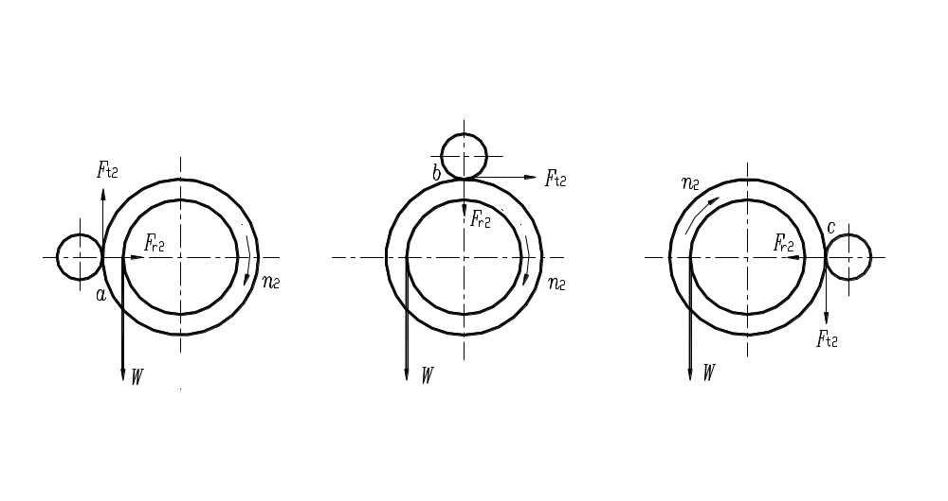
2. 某蜗杆轴右端由一个圆柱滚子轴承支承，为游动端，试分析图中结构存在的问题，并画出轴承固定的正确结构。
存在问题：
1）轴承内圈一端未与轴固定，游动时轴与轴承间可能有相对运动。
2）圆柱滚子轴承滚子与外圈之间相对滑动，外圈应两端固定。
正确结构如图。
教研室主任 共 页，第 / 页，答题纸另发。出卷人
3. 图示为塑性材料的极限应力图，材料的σ-1、σ0、σS见图，已知某轴材料为45钢，计算剖面的疲劳强度综合影响系数值(Kσ)D=Kσ/(εσβσ)>1，寿命系数KN=1,试画出该轴的极限应力图，并标出坐标值。((Kσ)D值自定)
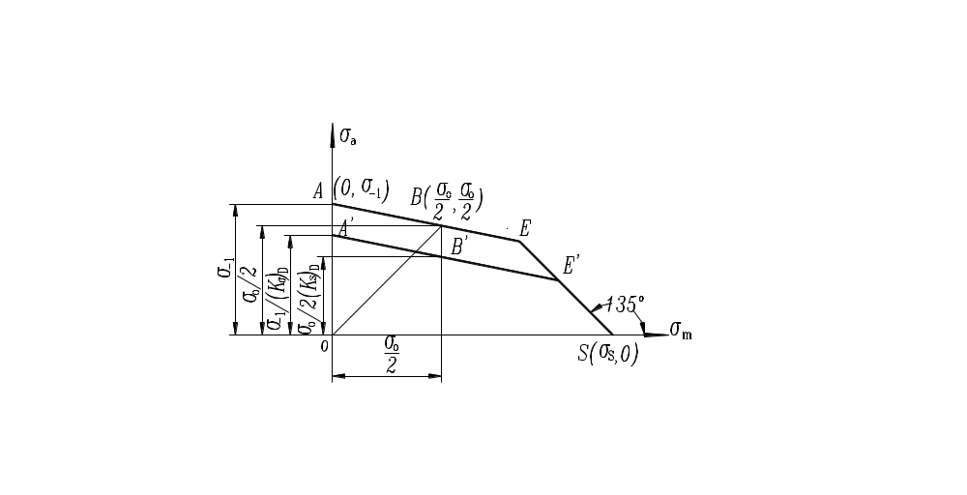
四、计算题：（任选两题）（3×15’ ）
1. 在气缸盖的螺栓联接中，要求剩余预紧力（F为单个螺栓的最大工作拉力），气缸内径D=1000mm，螺栓数目z=16，缸内气体压力p在0~0.6MPa之间循环变化，螺栓相对刚度K_{c}=0.8，螺栓的屈服极限σ_{s} =480MPa，若取联接的静强度安全系S=3，许用应力幅[σ_{a}]=15MPa，计算螺栓的小径d₁（或计算直径dc）至少要多少。

解：气体对气缸盖的最大压力
单个螺栓的最大工作拉力
单个螺栓的总拉力
教研室主任 共 页，第 / 页，答题纸另发。出卷人
螺栓许用静应力
螺栓直径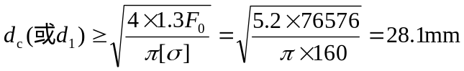
螺栓应力幅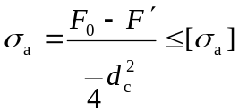 （预紧力）
又
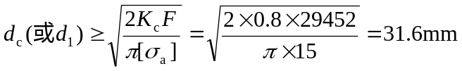
取以上两个d_{c}中较大值为d_{c}≥31.6 mm。
2. 已知链节距p＝12.7mm，主动链轮齿数z1=17，转速n1=965r/min。试求平均链速v、瞬时最大链速vmax和瞬时最小链速vmin。
解：1)平均链速v
2)主动链轮分度圆直径d1
3)主动链轮圆周速度v1
4)瞬时链速的最大值和最小值
瞬时链速：
当时，
当时，
教研室主任 共 页，第 / 页，答题纸另发。出卷人

3. 一轴由两个圆锥滚子轴承支承，，，，，轴转速，冲击载荷系数，轴承额定动载荷，求危险轴承寿命。
注：
e | Fa/Fr≤e | Fa/Fr>e
0.35 | X=1，Y=0 | X=0.4，Y=1.7

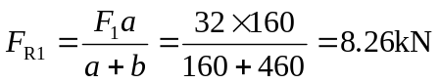
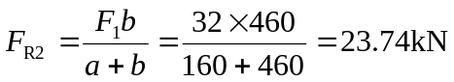

F_{S1}=2.43 kN＜F_{S2}+F₂=24.98 kN，左轴承压紧。

教研室主任 共 页，第 / 页，答题纸另发。出卷人
X=0.4，Y=1.7 X=1，Y=0

按左轴承计算。

五、结构题（12’ ）：
举出三种产生应力集中的结构，并各提出一种改进方案。

教研室主任 共 页，第 / 页，答题纸另发。出卷人

